**Синтез и исследование фотофизико-химических свойств анионных α- и β-замещенных тетракис[4-(1*H*-тетразол-5- ид)фенокси]фталоцианинов хлорида индия и цинка**

***Хотянович Д.В., Иванова М.А. Зиминов А.В.***

*Аспирант, 1 год обучения*

*Московский государственный университет имени М.В. Ломоносова,   
химической и биотехнологии факультет , Санкт-Петербург, Россия*

*E-mail:* [*dima_hal@bk.ru*](mailto:dima_hal@bk.ru)

Металлофталоцианины с азотсодержащими биологически активными гетероциклическими фрагментами примечательны в качестве фотосенсибилизаторов в фотодинамической терапии рака за счёт своих уникальных фотофизико-химических свойств [1]. Ранее неописанные комплексы с тетразолсодержащими фрагментами были синтезированы в условиях микроволнового излучения, поскольку микроволновая активация в разы сокращает время химической реакции [2]. Полученные фталоцианины цинка также представляют большой интерес в качестве маркеров за счёт высокой сенсибилизации.

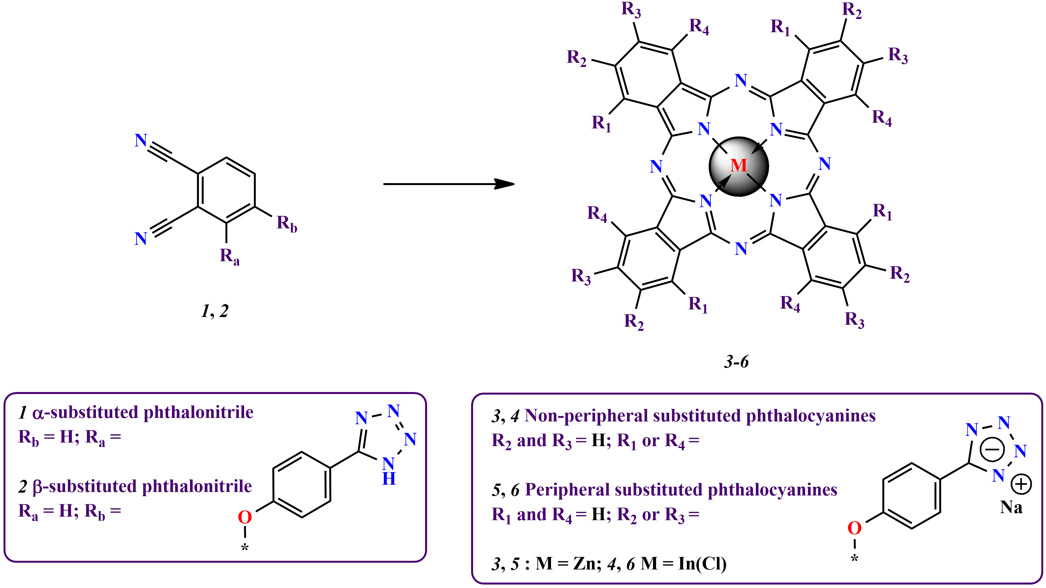

Схема 1. Синтез целевых анионных металлофталоцианинов

Исследования фотофизико-химических свойств анионных металлофталоцианинов ***3-6*** проводили в ДМСО, а также воде с 1% добавкой ПАВ Тритон Х-100 в связи с тем, что в воде наблюдалась агрегация еще при начальных концентрациях, которая препятствует сенсибилизации и образованию синглетного кислорода.

Таблица 1. Фотофизико-химические свойства соединений ***3-6***

|  |  |  |  |  |  |  |  |  |
| --- | --- | --- | --- | --- | --- | --- | --- | --- |
|  | λmax | | log ε | | ФΔ | | К, n*10-5 sec-1 | |
| ДМСО | H2O | ДМСО | H2O | ДМСО | H2O | ДМСО | H2O |
| α-ZnPc ***3*** | 697 | 694 | 4.86 | 5.05 | 0.81 | 0.58 | 25.1 | 14.7 |
| α-InPc ***4*** | 711 | 712 | 4.91 | 4.87 | 0.75 | 0.64 | 8.7 | 230.8 |
| β-ZnPc ***5*** | 685 | 682 | 5.10 | 4.93 | 0.63 | 0.54 | 28.4 | 25.3 |
| β-InPc ***6*** | 693 | 693 | 4.62 | 4.60 | 0.90 | 0.52 | 48.4 | 345.8 |

**Литература**

1. Ziminov A.V., Sidunets Y.A., Fundamensky V.S., Gurzhiy V.V., Ramsh S.M. Synthesis, characterization, and investigation of pho- tochemical properties of tetra-substituted zinc phthalocyanines bearing 4-(3,5-dimethyl-1H-pyrazol-1-yl)phenyl moiety with different linker heteroatoms // Inorg. Chim. Acta, 2020, V. 501, 119306.

2. Селиванова Г.А., Амосов Е.В., Васильев В.Г., Лукьянец Е.А., Третьяков Е.В., Штейнгарца В.Д. Синтез с микроволновым содействием цинковых комплексов фталоцианинов из азосоединений на основе аминотрициандифенила // Макрогетероциклы, 2016, Т. 9, № 1, С. 80–88.